Modèle de lettre aux clients – T1 2020

Les conseillers peuvent utiliser le présent modèle de lettre qui s’adresse aux clients et en modifier le contenu comme bon leur semble. Les sources sont énumérées à la fin.

[Date]
Chers clients,
Permettez-moi d’abord d’espérer que vous et les vôtres vous portez bien durant la période éprouvante que nous traversons. Je vous écris pour vous fournir un compte rendu trimestriel et des renseignements sur l’impact de la pandémie de COVID-19 sur les marchés financiers.
Le premier trimestre de 2020 s’est révélé bien différent de tout ce que nous avions vécu depuis fort longtemps. Dans le sillage de la pandémie et des mesures de distanciation physique et de confinement qui ont touché plus du tiers de l’humanité, les marchés des capitaux ont fortement chuté à l’échelle mondiale. De plus, une guerre des prix entre la Russie et l’Arabie saoudite a fait baisser sensiblement les prix de l’énergie, nuisant encore plus aux actions des sociétés énergétiques et ajoutant à l’anxiété générale des marchés. Ce revers contraste nettement avec la décennie de gains que les investisseurs avaient connue depuis la fin de la crise financière. De fait, les marchés boursiers nord-américains avaient atteint des sommets historiques en février, dans la foulée de leur meilleure année depuis 2013.

L’indice S&P 500, une mesure globale des actions américaines, a connu le pire début d’année de son histoire, perdant 20 % (en dollars américains) sur les trois mois terminés le 31 mars, tandis que l’indice composé S&P/TSX des actions canadiennes a inscrit son pire trimestre depuis la crise financière, reculant de 21,6 %. La course aux valeurs refuges des investisseurs a profité aux obligations d’État, dont les taux ont baissé et les prix ont monté. Le dollar canadien a fléchi au cours du trimestre, atténuant ainsi les pertes subies par les investisseurs canadiens sur les marchés américains.

Alors que l’on ordonnait à des entreprises de fermer pour aider à endiguer la propagation du virus, les banques centrales ont rapidement réagi au ralentissement de l’économie en adoptant des politiques de stabilisation du système financier, tandis que les gouvernements des pays membres du G7 se sont dits prêts à faire usage de « tous les outils de politique appropriés » pour soutenir l’économie durant l’épidémie de COVID-19. Alors que le chômage bondissait au Canada et aux États-Unis, les autorités américaines ont dévoilé un programme de relance de 2 billions de dollars US et le gouvernement du Canada s’est engagé à fournir un soutien budgétaire de 176 milliards de dollars canadiens. La Réserve fédérale américaine (Fed) a opéré deux baisses d’urgence de son taux directeur qui est passé dans la fourchette de 0 % à 0,25 % et la Banque du Canada a abaissé à trois reprises son taux du financement à un jour qui est tombé à 0,25 %.

Nous vivons certes des moments très difficiles. Vous vous inquiétez peut-être de vos placements, comme de votre santé et de celle de vos proches. Il reste bien des inconnues au sujet du virus et de l’impact économique des mesures prises pour le maîtriser. Cependant, c’est dans les périodes de grande incertitude que la discipline et la capacité de prendre des décisions financières sans se laisser influencer par les émotions deviennent l’atout le plus précieux des investisseurs. Je crois que la confiance que vous me portez en me confiant la supervision objective de vos placements s’avérera avantageuse pour vous au sortir de la présente correction. Comme l’histoire nous l’enseigne, les marchés se sont remis de leurs revers petits et grands, pour ensuite reprendre leur ascension à long terme.
Vous puiserez un certain réconfort dans le fait que le portefeuille que nous avons bâti ensemble est diversifié et conçu pour supporter les chocs comme celui que le marché subit actuellement. Un portefeuille bien diversifié et adapté à vos objectifs financiers et à votre tolérance au risque demeure votre meilleure arme face à la volatilité et vous offre la meilleure possibilité de participer à l’inévitable remontée du marché.
Le graphique ci-dessous illustre l’importance de demeurer sur le marché tout au long des périodes de recul et le risque que l’on court à tenter d’anticiper les reprises. Je vous l’ai peut-être déjà montré, mais il éclaire si bien la situation qu’il n’y a rien de mal à le revoir.
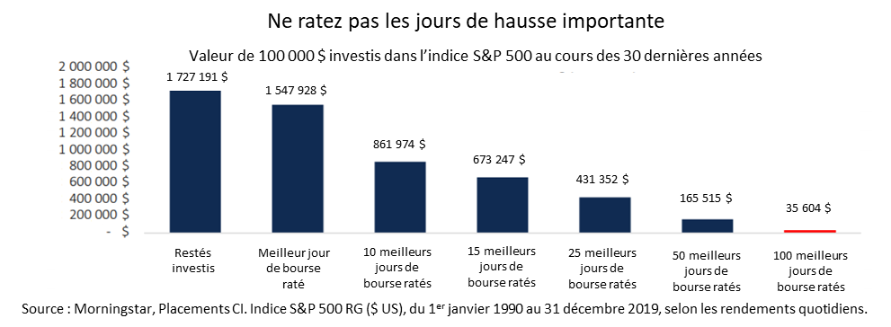

En terminant, je vous souhaite, ainsi qu’à vos proches, de passer sans encombre cette période très particulière. Vous pouvez toujours me joindre au téléphone. Ainsi, si vous avez des questions au sujet de votre portefeuille et de votre plan de placement, veuillez m’appeler au (xxx) xxx-xxxx.

Cordialement,

Nom du conseiller financier

